○○のホームページから無料でセミナーがご覧いただけます

○○のＷＥＢセミナーを利用して経営に役立てよう

お問い合せ　○○○まで　**ＴＥＬ：00-0000-0000**

http://



○○のホームページから

← こちらのバナーをクリック！

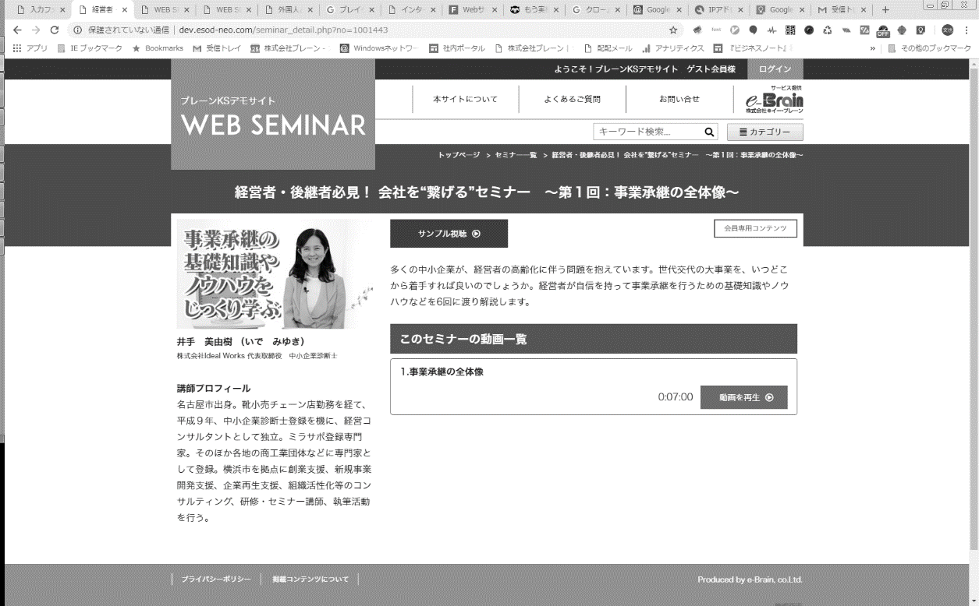

ＮＥＷ

ＮＥＷ

ＮＥＷ

ＮＥＷ

**本当のウリがわかればもっと売れる！**

**キャッチコピー作成講座　（前編）**

**信頼を得るクレーム応対のコツ**

**～多様性の時代背景からお客様心理を理解する！～**

中小企業・商店の課題は、自社商品・サービスの「何」を「どう」伝えるか、にあります。本セミナーではキャッチコピーの知識、書き方の基本、「ウリ」を発見する５つの方法、それをどのツールで伝えていくかをわかりやすく解説します。

**講 師**

株式会社エスト・コミュニケーションズ 代表取締役

弓削　徹

**講 師**

モリプランニング代表　人材育成コンサルタント

森　みや子

|  |  |  |  |  |  |  |  |
| --- | --- | --- | --- | --- | --- | --- | --- |
|  | セミナー名 | 講師名 | 時間 |  | セミナー名 | 講師名 | 時間 |
| 一般経営 | 令和4年度　補助金・助成金  支援策100%活用セミナー | 井手 美由樹 | 91分 | 労務 | 新しい働き方を考える  ～こんな支援策があるの？～ | 増田 豊 | 45分 |
| 持続化補助金セミナー | 髙坂 竜太 | 78分 | 人事労務　基礎講座 | 野澤 直子 | 98分 |
| 資金繰り表と事業再構築で  コロナ危機を乗り越える | 横山 悟一 | 31分 | 健康 | 食への向かい方  メッセージの無いものを  料理とは呼ばない（後編） | 上神田 梅雄 | 30分 |
| 研修・人材育成 | コンプライアンス講座 | 尾花 彰 | 53分 | 税務  財務・経理 | インボイス制度まるわかり講習会  6月中旬公開 | 小澄 健士郎 | 110分 |
| 結果を出せる営業力研修 | 北 宏志 | 88分 | 政治経済 | カーボンニュートラルの動向と  ビジネスチャンス | 進藤 勇治 | 42分 |
| 新規開拓営業力強化セミナー | 髙田 稔 | 40分 | 再生可能エネルギーと  持続可能な地域社会を考える | 深津 功二 | 20分 |

会員は専用ＩＤとパスワードを入れてログインする事により６００全てのコンテンツが視聴可能となります。

無くなることはないと言っていい「クレーム」。お客様の心理や感情を理解すれば、未然にクレームを防ぐことができます。突然のトラブルにも的確な対応ができるよう、心構えや具体的な応対方法を心得ておきましょう。

※掲載講師やタイトルは変更になる場合がございます

おすすめコンテンツ

※　ご視聴に必要なＩＤとパスワードになります

|  |  |
| --- | --- |
| **IDとパスワードは** | **ID：○○○　　パスワード：○○○** |

おすすめコンテンツ